Công đoàn trường Đại học Thương mại tổ chức tết thiếu nhi và lễ vào hè cho các cháu là con CCVC trường

Thiết thực hưởng ứng Tháng hành động vì trẻ em đồng thời tạo sân chơi bổ ích cho các cháu mở đầu một mùa hè vui, khỏe. Đã trở thành truyền thống hàng năm, cứ mỗi dịp ngày Quốc tế Thiếu nhi 1/6, được sự đồng ý của Đảng ủy và Ban Giám hiệu, Công đoàn trường ĐHTM triển khai thông báo tới các Công đoàn bộ phận, Tổ công đoàn trực thuộc về việc tổ chức tết thiếu nhi và tặng quà cho các cháu là con CCVC trường, đây là một trong những hoạt động thường niên được Đảng ủy, Ban Giám hiệu rất quan tâm và là ngày các con em viên chức trường đại học Thương mại mong đợi, nhân dịp tết thiếu nhi Nhà trường tặng cho mỗi cháu trong độ tuổi thiếu nhi phần quà trị giá 100.000đ, với tổng số tiền chi cho hoạt động gần 70.000.000đồng. Bên cạnh sự quan tâm của lãnh đạo trường thì các đơn vị (tổ nữ công) trong các khoa, phòng trung tâm đều có hoạt động tổ chức tết thiếu nhi cho các cháu trong đơn vị như tổ chức tặng quà, tổ chức xem phim, xem xiếc, vui chơi tại khu giải trí,..cho các con.
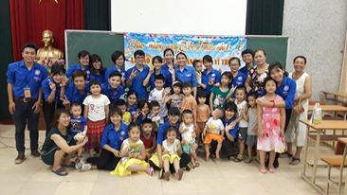
Vào 19h30 tối ngày 01/6/2016, Ban Nữ công trường phối hợp với Đoàn Thanh niên và tổ dân phố tổ chức tết thiếu nhi và lễ vào hè cho các cháu con CCVC trường tại hội trường H2. Buổi lễ thu hút khoảng hơn 40 cháu thiếu niên, nhi đồng sống trong khu tập thể của trường tham gia. Mở đầu chương trình là bài phát biểu chúc mừng, tặng quà cho các cháu trong độ tuổi thiếu nhi.Tiếp theo chương trình là diễn ra nhiều hoạt động văn nghệ, lời phát biểu cảm tưởng của các cháu. Buổi lễ đã đem lại không khí vui tươi, phấn khởi thể hiện tình cảm, sự quan tâm đầy trách nhiệm của lãnh đạo Đảng ủy, Ban Giám hiệu nhà trường đối với các cháu cũng như gia đình CCVC trường.

